
1号卷·A10联盟2017届高三开年考
语文试卷

本试卷分为第Ⅰ卷（阅读题）与第Ⅱ卷（表达题）两部分。满分150分，考试时间150分钟。请在答题卡上作答。
第Ⅰ卷 阅读题
一、现代文阅读（35分）
（一）论述类文本阅读（9分）
阅读下面的文字，完成1～3题。（9分）
书院的消失，已经有整整一个世纪的历史。这一百多年中，中国的本土文化，中国自身的文化传统被排斥，甚至被打倒。而传统文化被连根拔除，意味着我们自身的价值理性被割断。于是，我们看到了经济腾飞，人们物质生活极大提升，而公民的素养与道德水准却在下滑与沉沦。但是，民间依然不乏梦想“兴亡继绝”的志士仁人，一旦气候适宜，民族传统的回归就会应运而生。于是，书院也如雨后春笋一样，在中国大地上复苏了。传统书院的复苏，意味着书院制度的全面复兴指日可待，而当代书院制度的复兴具有十分重大的现实意义和历史意义。
传统书院是对现行教育制度的补充和完善。经过几十年的探索、改革、创新，中国的教育体制已取得了长足的进步，现行的一整套教育制度，从小学到大学已构成完备和严密的体系。但是，不可否认的是，这一体系的致命缺失是被严重地功利化。现在人们言必痛斥的所谓“应试教育”，其实质并不是“应试”，应试何罪之有？应试本就应该是教育的内容之一。“功利”——教育是为了培养“人才”，实质是为了培养工具；受教育者是为了获取知识，实质是为了获取谋生的手段，与向上攀爬的资本——这才是教育问题的根本所在。现在，人格教育、价值观、人生观教育被冠以“德育”的桂冠，其实是空泛的。而书院教育恰恰可以补体制内教育的这一重大缺失。如上文所述，中国书院的一个根本目标是培养学生“成人”，所谓成人正是一种基于人文素养教育的人伦教育、价值观教育及行之有效的行为规范教育。这些，正是我们主流教育之所缺而社会和谐进步之所需。
传统书院的一个基本立足点，是对中华传统文化的承继和研习。它的教育的主要内容是以儒学为核心的传统文化及其经典。当今，在中华传统文化被连根拔起一个世纪以后，在体制内教育尚无法承担起传承与弘扬传统文化的态势下，书院的复兴就显得格外重要，也许可以再一次成功地把已经失传的传统文化重新植入民间。也就是说，传统的回归，传统文化的回归，有赖于书院的复兴。
书院的复兴，有利于唤醒和激活中华民族崇文、重教的文化基因。中华民族是一个最重视教育、最崇尚人文的民族。世界几大文明中，中华文明是唯一一个传承至今没有中断和消亡的文明。究其原因，中华民族基因中崇文、重教的精神是最根本的支撑。而这种基因的外化之一，就是书院的发生、发展及其制度、规范及运作机制的历久不衰。遗憾的是，近现代以来，由于西化及“左”化的影响，这一基因被冷冻了，人们失去了对教育与人文的热情，而专注于资本、迷信于科学，以致于整个民族走上了不讲精神、没有信仰，人欲横流、唯利是图的歧路。书院的复兴，重新给了中国人一个机会，它也许能再次激活我们的崇文、重教的基因，使捐资兴学重新成为我们的社会风尚和生活方式。
必须强调，书院的当代复兴，决不是为了复古。书院制度及其办学模式也面临着如何适应现代社会生活的问题。所以，书院的当代复兴必须伴随着书院的创新。墨守成规、食古不化是没有出路的。
（摘编自朱杰人《传统书院的当代复兴》）
1．下列关于原文内容的表述，不正确的一项是（3分）
A．书院的消失，传统文化被连根拔除，使得今天的人们物质生活提升而公民素养与道德水准下降。
B．在民族传统回归的大气候下，书院也在中国大地上复苏了，这预示书院制度很快就会全面复兴。
C．传统书院可以补充和完善现行教育制度，有助于扭转教育功利化的弊病，弥补“德育”空泛的缺失。
D．当今时代，书院的复兴可以促进传统文化回归，利于唤醒和激活中华民族崇文、重教的文化基因。
2．下列理解和分析，不符合原文意思的一项是（3分）
A．一百多年来，虽然中国的文化传统被排斥甚至被打倒，国人自身的价值理性被割断，但民间仍不乏心怀“兴亡继绝”梦想的志士仁人。
B．经过几十年的不懈努力，中国的教育体制进步明显，形成了一套完备和严密的教育体系，但毋庸讳言，这一体系也存在严重的缺陷。
C．传统书院教育的主要内容是以儒学为核心的传统文化及其经典，这有助于传承和弘扬传统文化，因此，当今时代复兴书院格外重要。
D．近代以来，西化及“左”化的影响导致中华民族走上歧途，书院的复兴可以激活崇文、重教的基因，重拾捐资助学的风尚。
3．根据原文内容，下列说法不正确的一项是（3分）
A．作者认为，饱受诟病的“应试教育”的根本问题不在于“应试”而在于“功利”，即教育和受教育者的目的都出现了偏差。
B．培养学生“成人”是中国书院的根本目标之一，而成人须建立在人文素养教育基础之上，这恰恰是当前主流教育所缺少的。
C．世界几大文明中，除中华文明之外的几种文明没有传承至今，其根本原因在于他们的民族基因中缺少崇文、重教的精神。
D．书院是宝贵的文化遗产。但需注意的是，当代复兴书院不是复古而是创新，书院制度及其办学模式也应适应现代社会生活。
（二）实用类文本阅读（12分）
阅读下面的文字，完成4～6题。（12分）
写诗的冲动始终存在 李扬
1941年，18岁的屠岸第一次发表诗作《美丽的故园》，到现在，他的诗歌创作已跨越了70余年。
诗人成幼殊是屠岸的诗友故知。1945年，屠岸与成幼殊、卢世光、陈鲁直、何溶、吴宗锡、章妙英等人成立“野火诗歌会”，以诗会友，友情长达60余年。成幼殊说，当年的屠岸有着生动的形象，沉静、纯净、清澈，很有风骨，可谓“诗如其人，人如其诗”，她从与屠岸的诗歌交往中读出“一贯清亮的笔调”。
1946年，参加地下党外围组织工作的屠岸在《梦幻曲》一诗中写下：“……但是，不中用的土牢呵，／圈住了我，可也得圈住我的灵魂呀！／它只要伸一下腰，就会展开洁白的巨翼，／开始，翩翩地，飞往自由的土疆；／呵！彼方，一片朝雾熹微，／在嘶叫马群的杂沓奔驰中，／猛然，跃起你矫壮的戎姿，／冲向寒栗的晨光……”可以看到年轻时代的屠岸鲜锐的革命激情与思想。
后来，他逐渐“把情绪和思想溶解在冷却的文字里”。特别是他的十四行诗，体现了他对现代汉语词汇、音节、韵律的细微考察。
在《哑谜》（1990）中，他写道：“……无知和悟性在宁静和骚动中溶解；／宇宙万物渗入朦胧的瞳仁。／千古哑谜在哲学家头脑里萌灭，／疑问如游丝潜入童心的裂痕。／为什么我是我，不是别人？脆声问。／上帝不言语，魔鬼睁大了眼睛。”
屠岸先生说，他尝试写十四行诗是在1940年代翻译《莎士比亚十四行诗》之后，同时受到了冯至的影响，他认为冯至的十四行诗集是中国新诗的经典。
“不管是自由诗还是格律诗，诗歌还是要讲究一点韵律形式感，否则就变成了散文。写十四行诗，我想把思想天地放在一个艺术的规范里加以表达。我有时也写一些自由诗，但喜欢自由当中有严谨。我用‘古典的抑制’风格，把自己充沛的感情凝缩、冷冻起来，成为一种精炼的现代语言。我很佩服的一位诗人是吴汶，他的诗，自由当中有严谨，他的诗集《菱塘岸》即‘古典的抑制’的一个典范。”屠岸先生说。
1986年，屠岸出版了诗集《屠岸十四行诗》，得到诗界称誉。卞之琳评价他的十四行诗“得心应手，不落斧凿痕迹”。诗人郑敏认为他的诗是“在朴素而凝练的词句和严谨的艺术形式上透出深刻的思想之光”，是让“哲理穿上布衣裳”。
上世纪八九十年代，有人提出写诗要“颠覆传统”“颠覆崇高”“颠覆理性”，甚至“颠覆语言”，同时口水诗泛滥，这让屠岸感到十分悲哀。“无论形式如何创新，但万变不离其宗，宗就是真善美。不能为了创新而写泡沫诗、伪诗、非诗。离开这个底线求变，必定走到诗的反面，诗也就死亡了。”屠岸先生说，“我一生在追求真诗，最讨厌虚假。我喜欢莎翁十四行诗，喜欢济慈，因为他们的诗真情流露，正像济慈所说‘真即是美，美即是真’。”
在《济慈墓畔的沉思》（2001）一诗中，屠岸写下：“你所铸造的、所有的不朽之诗／存留在‘真’的心扉，‘美’的灵府，／使人间有一座圣坛，一片净土，／夜莺的鸣啭在这里永不消逝。”这是屠岸对济慈的评价，也可视为他对自己诗歌的期许。
诗歌创作70余载，他至今仍感到“写诗的冲动始终存在，没有退潮”。有时已经上床入睡，如果出现诗思，立即起床把灵感记下。屠岸说，自己的创作方法是抛开思维定势，带着新鲜的眼光看待、观察熟悉的世界，从中发现新鲜的东西并用新鲜的语言加以表现。
屠岸先生正是以此保持着长久的创造力，诚如洪子诚、刘登翰在《中国当代新诗史》中所写：“屠岸是执着的‘美’的不懈追求者，细心且有耐性地去发现事物中的美、圣洁、欢愉。直到晚年，屠岸的诗也仍保持着年轻的心态，一种不做作的诚挚的童心。”
（节选自《屠岸：诗歌是我的圣坛》）
4．下列对传记有关内容的分析和概括，不恰当的一项是（3分）
A．文章按时间顺序叙述了屠岸诗歌创作70多年的漫长历程，真实地反映了屠岸对于诗歌的执着追求，即使耄耋之年，“写诗的冲动始终存在”。
B．年轻时代的屠岸沉静、纯净、清澈，很有风骨，他的诗歌中蕴含着鲜锐的革命激情与思想；随着时间的推移，他的情绪和思想逐渐冷却。
C．在冯至等因素的影响下，屠岸开始创作十四行诗，并于1986年出版了诗集《屠岸十四行诗》，受到了包括卞之琳、郑敏在内的诗界人士的高度评价。
D．屠岸勤勉努力，一旦出现诗思，即使已上床入睡也立即起床把灵感记下；且一生不懈追求和发现美。这些是他诗歌创作成就巨大的重要原因。
5．结合文本，概括屠岸关于诗歌创作的基本观点。（3分）
6．文中大量引用屠岸以及他人的作品或言论，有何作用？请简要分析。（6分）

（三）文学类文本阅读（14分）
阅读下面的文字，完成7～9题。（14分）
遍地战壕 季明
那时候，老兵还是个十七岁的新兵。
到了部队，就开始挖战壕，这活儿累，黄土还行，若遇上山石地，就遭罪了，一镐下去，只刨出个鸡蛋大的白印，虎口却被震得发麻。老兵手上满是血泡，泡起，磨破，再起，最后成了老茧。
对此，老兵很有意见，当兵练好枪就行，他是来杀日本鬼子的，不是来卖苦力挖水渠的。老兵认为，挖战壕，其实就是挖水渠。
老兵就开始消极怠工。
战壕挖好后，连长要检查。连长是东北人，黑大个儿，挎着把盒子炮，每走一步，那盒子炮就会荡起来，然后，“啪嗒”一声，又拍打在屁股上，仿佛一只破拖鞋，不停地拍打着光脚板儿似的。一听见这声响，老兵就知道连长来了，赶紧抬头、挺胸、立正，笔直地站立在自己挖的战壕旁。
连长步子很慢，双手别在身后，握着一把小工兵铲，一上一下地晃悠。连长看见老兵敷衍了事挖出的战壕，火苗腾地蹿上来，脸就更黑了，抡起小工兵铲，在老兵头上“咣咣”地敲。
“你个瘪犊子，找死啊！”连长骂。
老兵戴着钢盔，工兵铲拍在上面，脑袋不痛，但那“咣咣”声，却震得两耳嗡嗡响。老兵不服，大声说：“长官，俺是来杀鬼子的，不是来挖水渠的！”
连长愣了一下，绕着老兵转了两圈，说：“吔——小王八犊子，来杀鬼子啊？要是没了命，咋杀？”
连长揪着老兵的耳朵，一指战壕，吼道：“战壕是保命的，记着，它，就是你的命，重复一遍！”
老兵“啪”的一个立正，就吼了起来：“战壕，是俺的命！”
接下来，老兵只好认真地挖战壕，毕竟，工兵铲拍在脑袋上的滋味不好受。战壕挖成后，还要掏防炮洞。
跟鬼子干了一仗后，老兵就发现连长的话是真理。那天，鬼子开始进攻了，连长观察了一下，大声地喊：“防炮啦！”
连长声嘶力竭地喊：“防……炮……啦……”
在连长的吼声中，士兵们抱头鼠窜，纷纷钻进防炮洞。瞬间，鬼子的炮弹就铺天盖地砸过来，接二连三地爆炸，一时间地动山摇，火光冲天。老兵哪见过这阵势，抱头缩在防炮洞里，筛糠一样地抖。
炮声一停，连长立马跳出去，喊：“上战壕！玩命啊！”
连长又声嘶力竭地喊：“上战壕！玩……命……啊……”
老兵没有出去，抱头缩在防炮洞内，抖成一团。
鬼子的进攻被打退了，连长冲过来，一把将老兵提溜出去，抡起工兵铲，在他头上“咣咣”地敲，骂：“王八犊子！”
连长一边敲一边骂，敲一下骂一句王八犊子，半晌，才喘着粗气停下手。老兵蹲在地上，两耳嗡嗡响，也不知是炮震的还是连长敲的。
连长吼：“站起来！”
老兵趔趔趄趄地站起来，连长揪着他的耳朵，一指战壕，吼：“这里不是乌龟壳，它，是老爷儿们玩命的地方，重复一遍！”老兵立正，就吼了起来：“战壕，是老爷儿们玩命的地方！”
几仗打下来，老兵就记住了连长的话，战壕不仅保命，更是男人拼命的地方。于是，他在连长“防炮啦”的呼喊里，进防炮洞；在“上战壕！玩命啦”的吼叫中，跟鬼子拼命。
战壕，一条条地挖；仗，一场场地打；身边的兄弟一茬茬地倒下，新兵们又一茬茬地补进来。老兵就真的成了老兵。
跟鬼子一路打下去，天南地北，到处都有老兵挖的战壕……
许多年后，九十多岁的老兵，在孙子的搀扶下，来到一处战场遗址，这里战壕犹存，只是被淹没在了荒草丛中。
拨开荒草，老兵下到战壕里，突然发现有一个防炮洞还在，他弯下腰，艰难地钻进去，静静坐着，倏地老泪纵横，他想起了连长。
连长就牺牲在这里的战场上。那天鬼子的炮击开始时，几个新兵吓傻了，站着没动，连长冲过去，一发炮弹就落在了他的脚下。
老兵看见，在爆炸声中，连长消失了，只有那把工兵铲飞在空中，车轮般翻转着，然后，落下，笔直地插在地上……许多年来，那把工兵铲，一直在老兵的脑海中翻飞。
老兵走出战壕，站在山坡往远处眺望，恍惚间，枪炮声在耳边响起，硝烟和那把翻飞的工兵铲，又在眼前浮现。于是，他握紧拳头，深吸一口气，学着连长的样子，大喊一声：“防……炮……啦……”
四面的群山荡起阵阵回声：“防……炮……啦……”
（选自《小说月刊》，2016年第1期）
7．下列对小说思想内容和艺术特色的分析鉴赏，不恰当的两项是（4分）
A．小说以回忆开篇，巧妙引入战壕的故事，在娓娓叙述中展开情节，刻画人物，揭示主题，体现出高妙的艺术匠心，也使小说带有沧桑感。
B．小说描写简练而传神，如描写老兵挖战壕的情形，虎口“被震得发麻”，手上“满是血泡”，为下文写他因不愿吃苦而消极怠工作了铺垫。
C．从对挖战壕“很有意见”到“发现连长的话是真理”，老兵的思想认识之所以发生如此巨大的变化，是因为他从战斗中获得了深刻领悟。
D．随着战壕一条条地挖，仗一场场地打，老兵也变成了一个九十多岁的真正的老兵，天南地北到处都有他挖的战壕，正所谓“遍地战壕”。
E．小说以老兵在孙子的搀扶下来到昔日战场，学着连长大喊结尾，将回忆与现实巧妙地交织在一起，大大增强了小说的艺术感染力。
8．小说中的连长形象有哪些特点？请结合文本简要概括。（4分）
9．小说两次写到连长揪着老兵的耳朵，其原因和目的都不同。请结合小说内容进行具体分
析，并说明这样写有什么效果。（6分）

二、古代诗文阅读（35分）
（一）文言文阅读（19分）
阅读下面的文言文，完成10~13题。
朱永，字景昌。伟躯貌，顾盼有威。初见上皇于宣府，数目属焉。景泰中，嗣爵奉朝请。英宗复辟，睹永识之曰：“是见朕宣府者耶？”永顿首谢，即日召侍左右，分领宣威营禁军。天顺四年，宣、大告警，命帅京军巡边。七年统三千营，寻兼神机营。宪宗立，改督团营，领三千营如故。成化元年，荆、襄盗刘通作乱。命永与尚书白圭往讨进师南漳击斩九百有奇会疾留南漳而圭率大军破贼永往会道遇余贼俘斩数百人 论功，进侯。六年，阿罗出寇延绥。复拜将军，偕都御史王越，都督刘玉、刘聚往讨，击败之苏家寨。寇少却，乘势驰之，皆弃辎重走。斩首一百有六，获马牛数千，阿罗出中流矢遁。时斩获无多，然诸将咸力战追敌，边人以为数十年所未有。论功，予世侯。阿罗出虽少挫，犹据河套。明年正月，寇屡入，永所部屡有斩获。三月复以万余骑分掠怀远诸堡。永与越等分兵为五，设伏败之，寇败走。捷闻，玺书奖劳。十四年加永太子太保。明年冬，拜靖虏将军，东伐，以中官汪直监督军务。还，进爵保国公。又明年正月，延绥告警。命永为将军，越提督军务，直仍监督，分道出塞。越与直选轻骑出孤店关，俘寇于威宁海子。而永率大军由南路出榆林，不见寇，道回远，费兵食巨万，马死者五千余匹。于是越得封伯，直荫锡逾等，而永无功，赏不行。十七年二月，复偕直、越出师大同，御亦思马，获首功百二十，遂赐袭世公。十九年秋，鞑靼小王子入边，宣、大告急。越与直已得罪，以永为镇朔大将军，督诸将周玉、李玙等击败之。或投匿名书言永图不轨。永乞解兵柄，不许。其冬，手敕加太傅、太子太师。永治军严肃，所至多奏功。前后八佩将军印，内总十二团营兼掌都督府，列侯勋名无与比。弘治九年卒。追封宣平王，谥武毅。给事中王廷言永功不当公，朝议止予袭一世，后皆侯。诏可。
（选自《明史·朱永传》，有删改）
10．下列对文中画波浪线部分的断句，正确的一项是（3分）
A．命永与尚书白圭／往讨进师／南漳击斩九百／有奇会疾留南漳／而圭率大军破贼／
永往会道／遇余贼／俘斩数百人／
B．命永与尚书白圭往讨／进师南漳／击斩九百／有奇会疾留南漳／而圭率大军破贼／
永往会／道遇余贼俘／斩数百人／
C．命永与尚书白圭／往讨进师南漳／击斩九百有奇／会疾留南漳／而圭率大军破贼／
永往会道／遇余贼俘／斩数百人／
D．命永与尚书白圭往讨／进师南漳／击斩九百有奇／会疾留南漳／而圭率大军破贼／
永往会／道遇余贼／俘斩数百人／
11．下列对文中加点词语的相关内容的解说，不正确的一项是（3分）
A．字是成年才起的，是对名的解释和补充，对名有表述、阐明的作用，故又叫“表字”。古人自称称名，称人称字。
B．复辟又称重祚，指原本失去君位的君主再次登基为君。文中明英宗在土木堡之变中被瓦剌俘虏，后重新获得皇位。
C．太傅为古代职官，始于西周，为国王的辅佐大臣或皇帝的老师，掌管礼法的制定和颁行，地位在宰相之上，权力极大。
D．谥武毅即朱永的谥号为“武毅”。谥号是对死去的帝王、大臣、贵族等按其事迹品行追封的或褒或贬等评价性的称号。
12．下列对原文有关内容的概括和分析，不正确的一项是（3分）
A．朱永形貌壮伟，威风凛凛。第一次拜见英宗时，就引起英宗的注意。后来英宗复辟，他很快就受到宠幸，并被委以重任。
B．朱永征战多年，加官进爵。平定刘通叛乱，征讨阿罗出，担任靖虏将军东征延绥，打败鞑靼小王子等，官职也节节提升。
C．朱永深受宪宗信任。同僚王越、汪直都已获罪，他却平安无事。甚至有人投匿名信说他谋反，皇帝不但不加罪反而加封。
D．朱永治军严肃，战功卓著。一生中前后八次佩戴将军大印，在京城内统领十二团营兼管都督府，列侯之中无人可与他媲美。
13．把文中画横线的句子翻译成现代汉语。（10分）
（1）于是越得封伯，直荫锡逾等，而永无功，赏不行。
（2）给事中王廷言永功不当公，朝议止予袭一世，后皆侯。诏可。

（二）古代诗歌阅读（11分）
阅读下面这首诗歌，完成14～15题。
秋日早朝待漏有感^{①}
文征明
钟鼓殷殷曙色分，紫云楼阁尚氤氲。
常年待漏承明署，何日挂冠神武门^{②}。
林壑秋清猿鹤怨，田园岁晚菊松存。
若为久索长安米，白发青衫忝圣恩。
【注】①嘉靖二年（1523），五十四岁的文征明被举荐为翰林院待诏，官秩为从九品。②南朝梁陶弘景曾脱朝服挂神武门，上表辞禄。
14．下列对本诗的理解与赏析，不正确的两项是（5分）
A．首联描写晨曦中的宫殿，楼阁壮丽，紫云缭绕。“紫云”语带双关，既指早晨的云霞，也指“帝王之气”。
B．颔联上句指作者在朝房里等待早朝时刻的到来，照应题目中的“早朝待漏”；下句用典，直抒胸臆。
C．颈联描写清秋时节家乡林壑中的猿鹤也在埋怨自己，园子里的菊松也仿佛在等待自己的归来。
D．首联和颈联同为写景，但前者实写眼前所见之景，视听结合；而后者虚写想象之景，“怨”字拟人化。
E．从尾联“青衫”可见作者官阶不高。全诗塑造了一位官职低微却希望久居京城、经常觐见皇上的老臣形象。
15．诗人“秋日早朝待漏”时有哪些感受？请结合诗句简要分析。（6分）

（三）名篇名句默写（5分）
16．补写出下列句子中的空缺部分。（5分）
（1）庄子在《逍遥游》中借“ ， ”两句，点明只有顺应天地万物之性、驾驭六气的变化才是真正的逍遥游。
（2）李白在《蜀道难》中借景抒情，以“ ， ”以及“子规啼夜月”，渲染了蜀道空寂苍凉的气氛，有力地烘托了蜀道之难。
（3）周敦颐在《爱莲说》中借“予独爱莲之出淤泥而不染， ”毫不掩饰地表达对莲的喜爱之情。
第Ⅱ卷 表达题
三、语言文字运用（20分）
17．下列各句中加点成语的使用，全都正确的一项是（3分）
①在某种程度上，像林炉生这样的年轻人，他们掌握了最新的知识，既能给乡村带去新的活力，又能为外部资源的进入牵线搭桥，因而更能产生独树一帜的效果。
②三居室的房子，安顿了六个孩子，既要管孩子吃穿，又要供他们读书学艺，家里的开销猛增，夫妇俩的退休金一下子显得捉襟见肘。
③教育部明确提出，对犯而不校、多次实施欺凌和暴力的学生，应登记在案并将其表现记入学生综合素质评价，必要时转入专门学校就读。
④“双11”期间，众多电商平台打造“双11”物美价廉的购物文化，并推出各种吸引消费者的促销活动，打折、满减、返券等，不一而足。
⑤在招商引资上，一些单位轻诺寡信，跟对方谈时夸下海口、什么条件都答应，来了之后则大打折扣，该兑现的不兑现、该落实的不落实，甚至任其自生自灭。
⑥过去这五年，湖南进入发展的快车道，每一个步伐都步履铿锵，每一个节点都让人耿耿于怀，每一个变化都令人终生难忘。
A．①③⑥ B．①④⑥ C．②④⑤ D．②③⑤
18．下列各句中，没有语病的一句是（3分）
A．会议指出，今年把“三去一降一补”五大任务为抓手，推动供给侧结构性改革取得初步成效，部分行业供求关系、政府和企业理念行为发生积极变化。
B．近日，NASA在官网公布了一张南极洲最大冰架——拉森C冰架裂口的照片，该裂口长度超过70英里以上，宽300多英尺，深约0.33英里，令人触目惊心。
C．近两年，“互联网＋餐饮”反复提及，其主要形式除了在线点菜、在线支付、后台处理等餐饮化系统外，最常出现在创业者口中的是“用互联网思维做餐饮”。
D．统计数字显示，我国目前已经成为全球最大的留学人员生源地国，同时，也是仅次于美国和英国的世界第三大国际学术流动目的地国。
19．填入下面文段空白处的词语，最恰当的一组是（3分）
保护未成年人， ① 坚持未成年人利益最大化的原则。就“北京中关村二小事件”来说，真正保护当事人， ② 把他推向舆论场示众， ③ 要让他成为公共事件的“主角”。 ④ 说被扔垃圾筐对孩子心灵造成了伤害， ⑤ 把他扔向汹涌澎湃的舆论口水中，已经对他造成了二次伤害，这 ⑥ 是比第一次伤害更深的伤害。
 | ① | ② | ③ | ④ | ⑤ | ⑥
A | 必须 | 宁可 | 也不 | 虽然 | 但是 | 也许
B | 当然 | 不是 | 而是 | 假如 | 那 | 或许
C | 必须 | 不是 | 不是 | 如果 | 那么 | 甚至
D | 当然 | 既不 | 也不 | 所以 | 因为 | 一定
20．在下面横线处补写恰当的语句，使整段文字语意完整连贯，内容贴切，逻辑严密，每处不超过15个字。（5分）
有些文学作品在描写天气严寒时， ① 。其实，“鹅毛大雪”是气温接近0℃左右时的产物，并不是严寒气候的象征。相反，雪花越大， ② 。三九严寒很少出现鹅毛大雪，只有在秋末初冬或冬末初春时，才有可能下鹅毛大雪。所谓的鹅毛大雪， ③ ，而是由许多雪花粘连在一起而形成的。
21．阅读下面这幅漫画，回答问题。（6分）
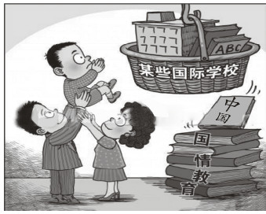
（1）请用简洁的语言介绍画面内容。（不超过70个字）（3分）
（2）说明这幅漫画的寓意。（3分）

四、写作（60分）
22．阅读下面的材料，根据要求写一篇不少于800字的文章。（60分）
从早前的“么么哒”“也是醉了”，到2016年的“城里人套路深”“友谊的小船”“洪荒之力”“蓝瘦香菇”……网络上的新兴词语总是层出不穷。
对于这种现象，你怎么看？请写一篇文章，表明你的态度，阐述你的看法。
要求综合材料内容及含意，选好角度，确定立意，明确文体，自拟标题。不要套作，不
得抄袭。

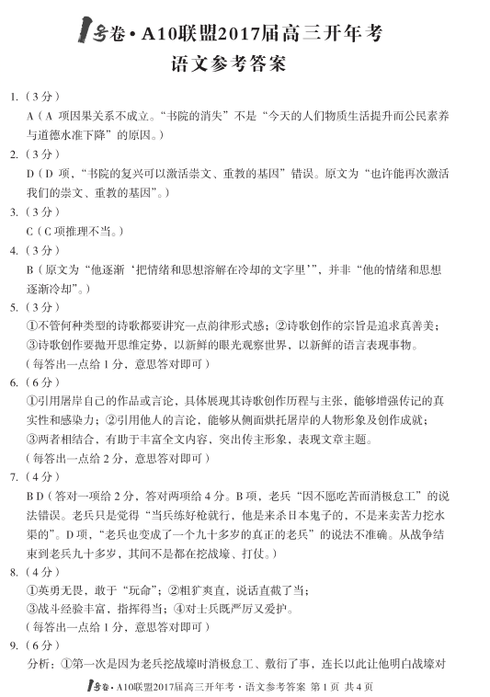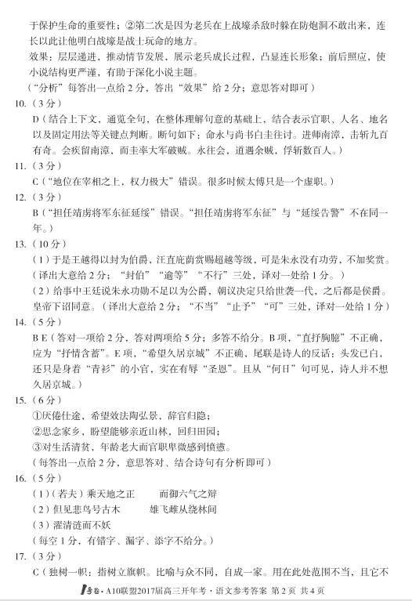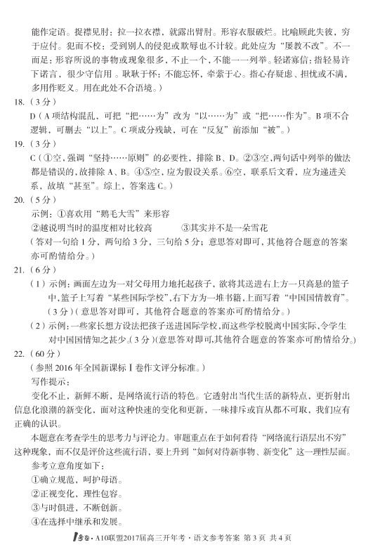
欢迎访问“”——

